Завтрак 1-4 классы (166 руб.)  РИС С ГОРОШКОМ, КУКУРУЗОЙ И МОРКОВЬЮ  НАГГЕТСЫ ИЗ МЯСА ПТИЦЫ  ХЛЕБ ПШЕНИЧНЫЙ  ХЛЕБ СТОЛИЧНЫЙ  ЧАЙ С ЛИМОНОМ  ЯБЛОКИ СВЕЖИЕ | 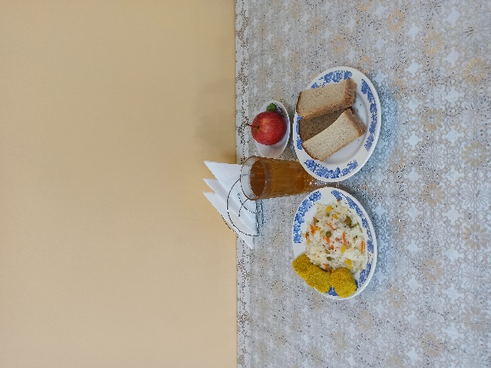
Завтрак 5-11 классы (44 руб.)  КАША МОЛОЧНАЯ «ДРУЖБА»  ХЛЕБ ПШЕНИЧНЫЙ  ХЛЕБ СТОЛИЧНЫЙ  ЧАЙ С САХАРОМ | 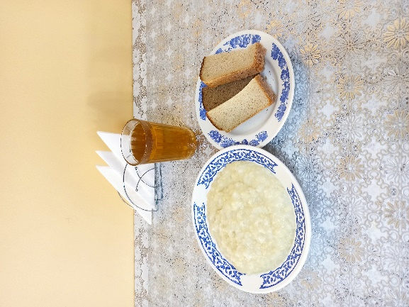
Обед льготное питание 1-11 класс  (248 руб.)  САЛАТ ИЗ БЕЛОКОЧАННОЙ КАПУСТЫ С КУКУРУЗОЙ  РАССОЛЬНИК ЛЕНИНГРАДСКИЙ СО СМЕТАНОЙ  ПЮРЕ КАРТОФЕЛЬНОЕ  ФИЛЕ ТРЕСКИ И ЗАПЕЧЕННОЕ С ОВОЩАМИ (брикеты трески)  ХЛЕБ ПШЕНИЧНЫЙ  ХЛЕБ СТОЛИЧНЫЙ  КОМПОТ ИЗ ВИШНИ | 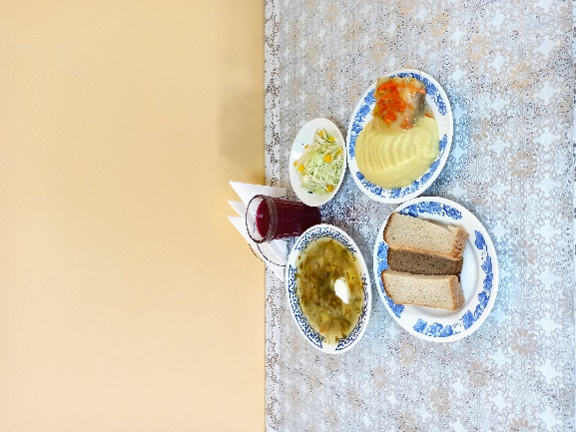
22.11.2024 Сайгатинская СШ

